目标
IOS 程序状态
IOS 程序生命周期—UIApplication

1、 IOS 程序状态
IOS系统的资源是有限的，应用程序在前台和在后台的状态是不一样的。在后台时，程序会受到系统的很多限制，这样可以提高电池的使用和用户体验。

开发app,我们要遵循apple公司的一些指导原则，原则如下：
Application State | 应用程序状态 | 说明
Not running | 未运行 | 程序没启动
Inactive | 未激活 | 程序在前台运行，不过没有接收到事件。在没有事件处理情况下程序通常停留在这个状态
Active | 激活 | 程序在前台运行而且接收到了事件。这也是前台的一个正常的模式
Backgroud | 后台 | 程序在后台而且能执行代码，大多数程序进入这个状态后会在在这个状态上停留一会。时间到之后会进入挂起状态(Suspended)。有的程序经过特殊的请求后可以长期处于Backgroud状态
Suspended | 挂起 | 程序在后台不能执行代码。系统会自动把程序变成这个状态而且不会发出通知。当挂起时，程序还是停留在内存中的，当系统内存低时，系统就把挂起的程序清除掉，为前台程序提供更多的内存
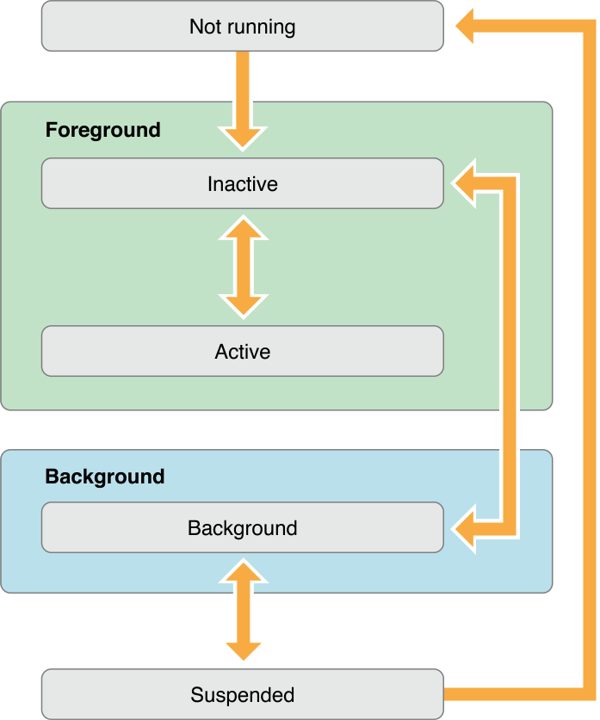

2、IOS 程序生命周期—UIApplication
查看 IOS 项目中的 main.m 文件，发现里面代码都是这样：
#import <UIKit/UIKit.h>

#import "XXXAppDelegate.h"

int main(int argc, char *argv[])
{
@autoreleasepool {
return UIApplicationMain(argc, argv, nil, NSStringFromClass([XXXAppDelegate class]));
}
}

UIApplicationMain 函数作用，只在 main() 函数中被调用，创建 UIApplication 对象和 xxxDelegate 对象

完整的代码应该如下：
int main(int argc, char *argv[])
{
@autoreleasepool {
return UIApplicationMain(argc, argv, UIApplication, NSStringFromClass([AppDelegate class]));
}
}

UIApplicationMain主要
(1)创建一个UIApplication对象和一个UIApplicationDelegate对象
(2)设置事件循环，然后开始处理事件。

例子：
开会：-UIApplicationMain
老板+秘书
老板：代表整个公司，会议中露面、讲话；-UIApplication
秘书：安排整个会议的行程(会议的生命周期)-xxxxDelegate
了解会议召开的信息(时间、地点、主题)；-No Running
请示老板批准参加会议； - Inactive
准备会议文件； - Action
联系衣食住行； - background
确定会议的时间表； - Suspended
会议结束整理会议纪要；

确定人手 、 分工.
UIApplicationMain(argc, argv, UIApplication, NSStringFromClass([AppDelegate class]));
开会(xx,xx,老板,秘书);

下图说明了程序运行过程中，所有参与程序运行的对象。有些对象我们不能修改，有些对象我们可以修改。
体现了三种设计模式：MVC、代理(Application Delegate)、单例(UIApplication、UIWindow这两个对象，不允许我们修改，整个程序中只创建一次)
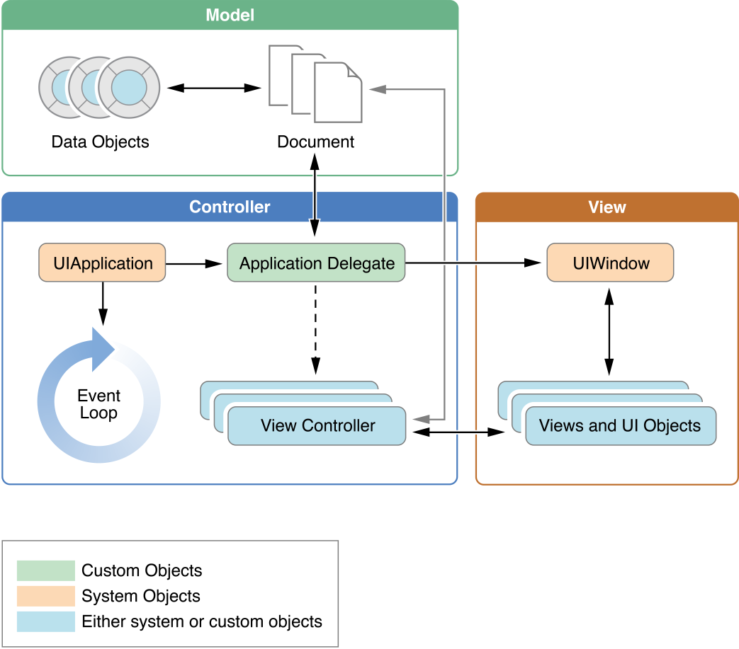

Application 生命周期 在协议 UIApplicationDelegate 中定义
(1)didFinishLaunchingWithOptions-加载完成，即将显示
(2)applicationDidBecomeActive-进入活动状态，正在运行

Application windows are expected to have a root view controller at the end of application launch

(3)applicationWillResignActive-释放活动状态
(4)applicationDidEnterBackground－释放活动状态，自动进入后台
(5)applicationWillEnterForeground-从后台再次进入前台状态,自动进入 Active 状态
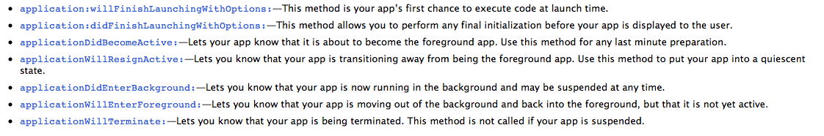
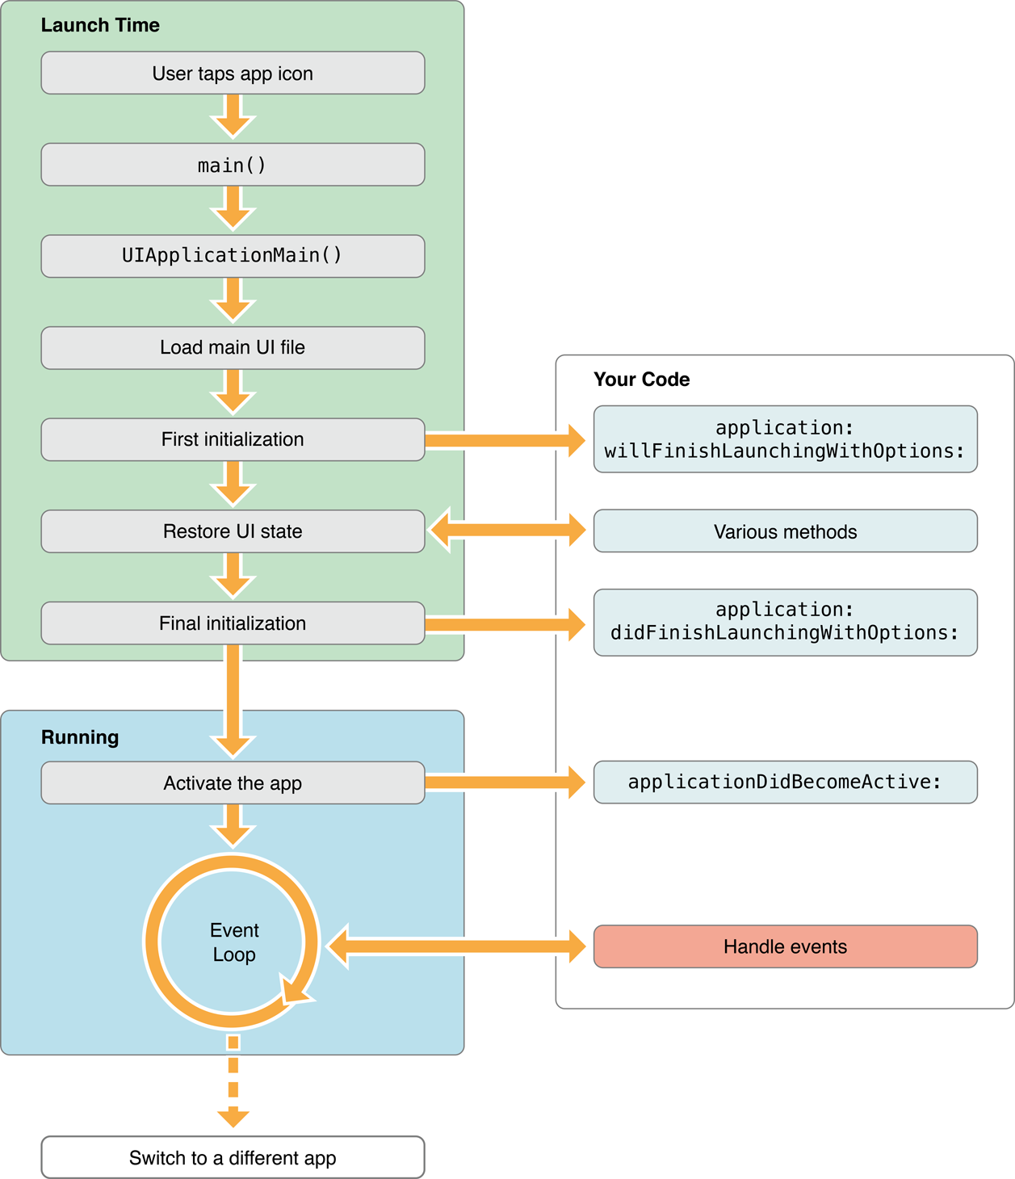

//正常启动
-------1 didFinishLaunchingWithOptions 只运行一次，确保界面加载一次
-------5 applicationDidBecomeActive
//按 Home 键
-------2 applicationWillResignActive
-------3 applicationDidEnterBackground
//按图标，重新启动
-------4 applicationWillEnterForeground
-------5 applicationDidBecomeActive
//按 Home 键
-------2 applicationWillResignActive
-------3 applicationDidEnterBackground
//在后台删除程序
--------6 applicationWillTerminate

